Alergie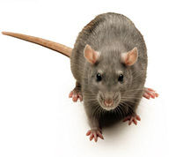
Alergie je přehnaná reakce na látky, se kterými se setkáváme běžně. Projevy mohou být různé:
- Alergická rýma (zduření nosní sliznice)
- Alergický zánět spojivek (zarudní a svědění a/nebo otoky očí)
- zúžení průdušnice, průdušek, dušnost a dechová nedostatečnost, někdy doslova astmatický záchvat
- pocit zaplnění až bolesti v uších, zhoršení sluchu vlivem neprůchodné Eustachovy trubice
- ekzém, vyrážka
- bolesti hlavy
Děkuji za přečtení článku, pokud se Vám líbil a chtěli byste další takové články, kontaktujte mě na adrese: filip.tronicek@seznam.cz
Filip Troníček

